**CÁC LOẠI BÀN PHÍM**

**Membrane**

**Scissor-switch**

**Phím diện dung**

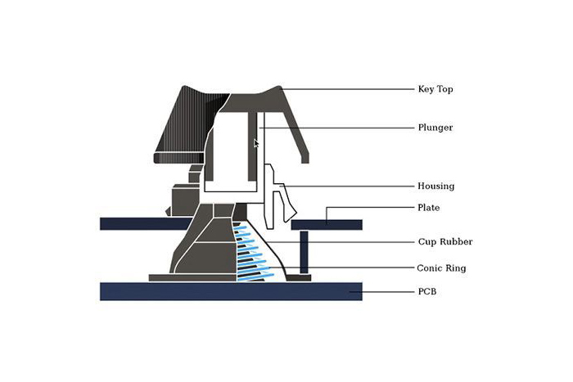

**Phím cơ**

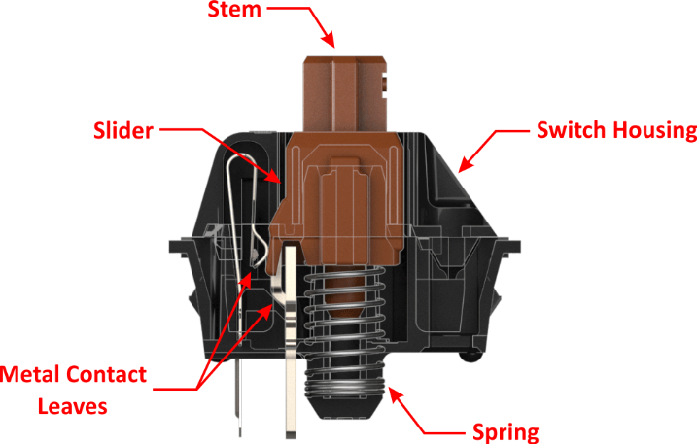

**Buckling-spring**

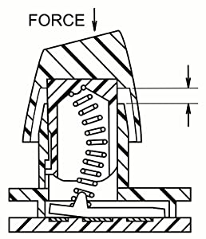

**CẤU TẠO BÀN PHÍM CƠ**

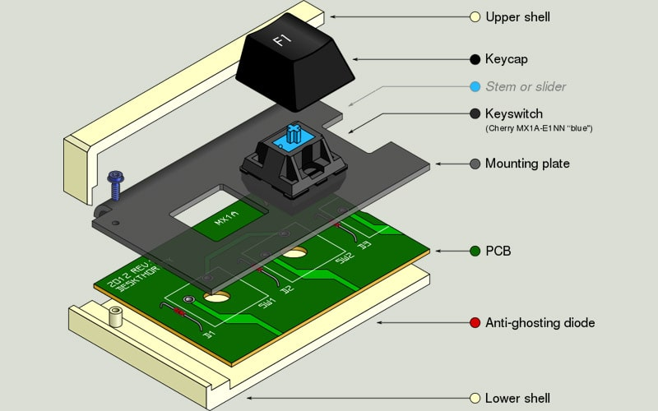

**FORM FACTOR & LAYOUT**

**Các phần của bàn phím**

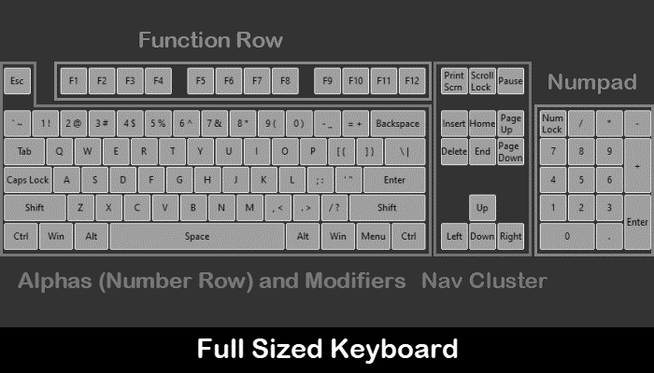

**Form factor**

**Form layout**

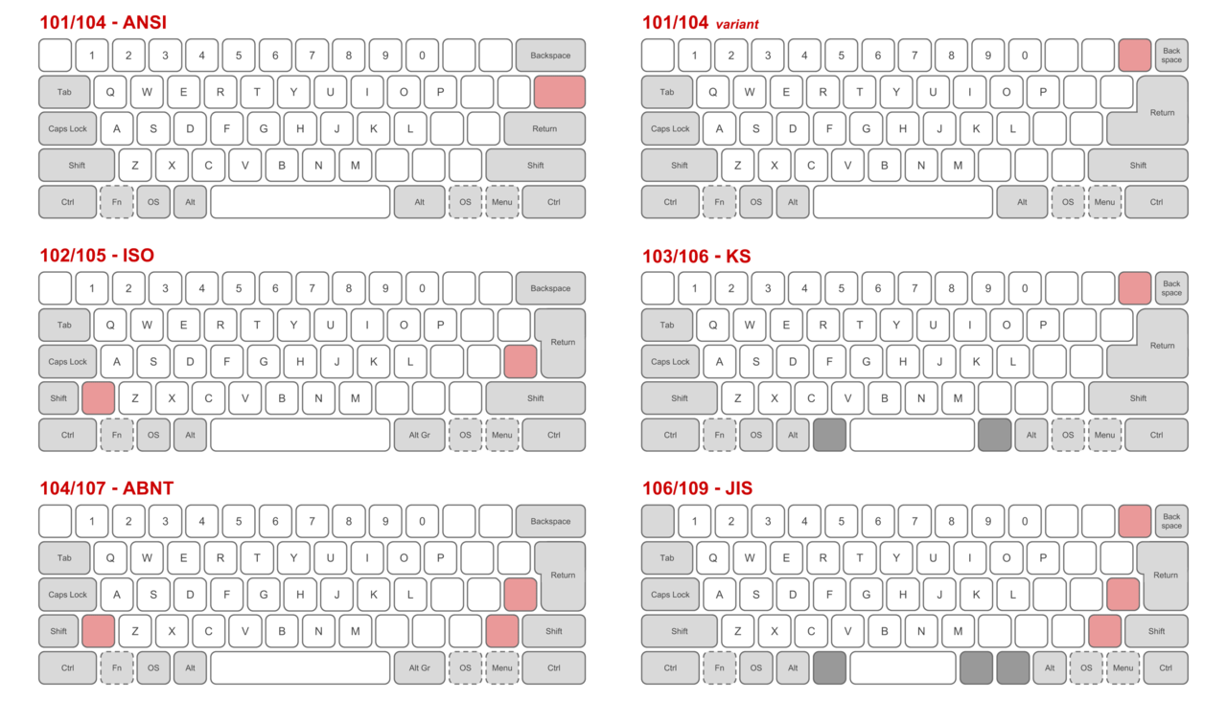

**CÁC LOẠI SWITCH**

* Clicky: Khi nhấn phím, người sử dụng sẽ nghe thấy một tiếng kêu “tách” rất đặc trưng, có âm thanh to.
* Tactile: Khi nhấn phím, người sử dụng sẽ cảm thấy nút trượt qua một khấc.
* Linear: Khi nhấn phím thì gần như sẽ không có cảm giác gì.
* Topre (không hẳn là cơ): Khi nhấn phím, không yêu cầu di chuyển hết hành trình nên cảm giác thoải mái, không tốn sức và âm thanh tock tock.
* Low-profile: Khi nhấn phím, độ cao thấp – hành trình ngắn nên nhạy hơn.
* Slient: Thường được thêm vào một miếng đệm để giảm âm thanh. Nếu thêm vào Linear thì âm thanh sẽ nhỏ, nếu thêm vào Topre thì hầu như không có âm thanh.

**KEYCAP**

**Chất liệu**

* ABS: Nhựa ABS mềm, có tính đàn hồi nên rất bền, khó sứt mẻ, cảm giác gõ chắc chắn, âm thanh trong. Nhược điểm là bề mặt dễ bóng (càng dùng càng bóng), dễ bám mồ hôi và ngả vàng khi bị chiếu tia cực tím (ví dụ phơi nắng).
* PBT: Chất liệu cứng và bền, bề mặt nhám, màu sắc ít bị xuống sắc theo thời gian, âm thanh đục, nghe bụp bụp. Nhược điểm là màu sắc sẽ không tươi tắn như ABS, giá thành cũng cao hơn (vì bị co nhiều hơn dẫn đến tốn vật liệu hơn).
* Nhựa POM: Có độ chống chịu rất tốt, chống trầy xước – chống hóa chất tẩy rửa. Ưu điểm là chống trầy, không bị tác động mạnh bởi hóa chất tẩy rửa. Khuyết điểm là giá thành cao, độ bám bề mặt ít nên có cảm giác trơn trượt.
* Kim loại: Tốn chi phí gia công hơn nhưng bù lại thành phẩm đẹp và lung linh hơn nhiều so với nhựa. Tuy nhiên, keycap kim loại có giá thành cao, ít khi sản xuất thành set và chỉ có keycap lẻ, tiếng ồn lớn khi gõ.

**Công nghệ xử lí kí tự**

* In nổi: Phương pháp đơn giản nhất, màu sẽ được in trực tiếp lên keycap để tạo ra ký tự, kí tự được in bằng công nghệ này thường khá dễ bay màu.
* PBT Dye-sub: Dùng nhiệt để làm cho mực thấm sâu vào keycap, keycap được xử lý bằng công nghệ này sẽ khó bay màu. Công nghệ này chỉ áp dụng với chất liệu PBT do nó chịu được nhiệt độ cao khi dye-sub, đồng thời chỉ in được màu tối, khó tạo sự tương phản nếu keycap cũng có nền tối.
* Double shot: Keycap sử dụng khuôn đúc 2 lớp. Thay vì in kí tự lên keycap, kí tự được đổ khuôn và đúc bằng nhựa màu, phần còn lại của keycap được đúc quanh kí tự đó bằng nhựa màu khác. Ưu điểm của phương pháp này là kí tự trên keycap sẽ không bao giờ có thể bị mờ, đồng thời double-shot keycap cũng tạo được độ tương phản màu cao do màu của kí tự không bị ảnh hưởng bởi màu của bề mặt keycap.

**Profile của keycap**

Xem thông tin các profile của keycap tại: <https://www.keycaps.info/>

**KẾT NỐI**

Việc lựa chọn kiểu kết nối chỉ cần suy nghĩ khi bàn phím chỉ có một loại. Hiện nay nhiều bàn phím đã hỗ trợ nhiều kiểu kết nối khác nhau (2 mode hoặc 3 mode) thì vấn đề này cũng không cần quá lo. Người dùng muốn kết nối kiểu gì thì chuyển sang kiểu đó là xong.

**Có dây**

Sử dụng phím cơ có dây thì lợi ích là đảm bảo về tín hiệu (phản hồi nhanh, độ trễ thấp) và không cần quan tâm về pin. Tuy nhiên, với xu thế lược bỏ bớt cổng kết nối trên laptop hiện nay, sử dụng kết nối có dây sẽ làm bạn mất bớt cổng, thậm chí không còn cổng kết nối với các thiết bị khác.

**Không dây**

* Qua Bluetooth: Loại này thường dùng pin sạc hoặc pin tiểu. Các bàn phím kết nối Bluetooth thường có độ trễ lớn và hay mất tín hiệu.
* Dùng unify: Đây là kết nối sử dụng sóng radio. Khắc phục được độ trể của bàn phím Bluetooth nhưng lại tiêu tốn một cổng (thường là USB-A) trên máy tính. Ngoài ra việc sử dụng tần số chung có thể bị nhiễu, mất tín hiệu.

**PCB VÀ PLATE**

PCB (Printed Circuit Board) là bảng mạch chính của bàn phím. Tấm plate được đặt trên PCB, giúp các phím được cố định và bàn phím chắc chắn hơn.

**PCB-mounted và Plate-mounted**

PCB-mounted là các switch có thể được hàn hoặc gắn trực tiếp vào PCB giúp cho việc lắp đặt tương đối đơn giản.

Plate-mounted thì switch cần có một tấm plate giúp switch ổn định và khó bị lung lay hơn sau mỗi lần nhấn (Xem một số kiểu Plate-mounted tại: <https://iili.io/EgxnmN.md.webp>).

**Một số chất liệu của plate**

Xét về âm thanh, cảm giác gõ, xếp hạng từ độ sáng, trong và đơn lẻ đến trầm vang dần thì ta có thứ tự sau: Thép > Đồng > Nhôm > Polycarbonate.

Nhôm là chất liệu ở giữa, trung tính và dung hòa tốt nhất các đặc tính kể trên. Nên thường ở các bàn phím barebone hay hot-swap căn bản để mua về lắp ráp thêm thì nhà sản xuất hay ưu tiên là plate nhôm.

**Hot-swap**

Thường sẽ hàn switch trực tiếp vào bảng mạch nên nếu muốn thay đổi switch thì phải rã hàn mới tháo được. Hot-swap PCB được thiết kế để có thể thay thế switch luôn mà không cần tháo bàn phím ra.

Một nhược điểm của hot-swap đó là chúng có thể bị bị hỏng do bạn không cần thẩn khi tháo và lắp switch. Và nếu muốn chúng hoạt động trở lại thì bạn phải hàn lại vào PCB. Hot-swap PCB hỗ trợ cả switch 5 chân hoặc 3 chân. Tuy nhiên, chúng luôn là plate-mounted bởi chỉ cắm switch vào PCB không đủ cho các switch được ổn định.

**MOD (ĐỘ BÀN PHÍM)**

**Thay keycap**

Đây là một việc tương đối dễ và ai cũng có thể làm được. Tất cả những gì bạn cần là một bộ keycap tốt và dụng cụ tháo keycap.

**Thay switch**

Switch đi kèm không thực sự tốt, hoặc bạn muốn thay đổi riêng một vài phím, thì thay switch là việc bạn cần làm. Tuy nhiên việc thay switch có thể sẽ khá là khó khăn nếu như bàn phím không có hot swap và cần phải rã hàn và hàn lại (không phải ai cũng biết làm việc này).

**Lube switch**

Lube switch chính là giải pháp được nhiều người áp dụng để nâng cấp switch đang có (mà không phải mua thêm). Lube là việc bôi mỡ (chứ không phải dầu) và switch giúp nó trơn tru hơn, mượt và ổn định hơn.

**Dán film**

Việc sản xuất hàng loạt (nhất là với các dòng giá rẻ) thì sản phẩm sẽ có chất lượng không đều. Những switch được sản xuất sai lệch một chút, dù rất nhỏ nhưng khi lắp vào sẽ khiến nó không được khít và rung lắc rất mạnh khi gõ. Việc dán film vào switch sẽ giải quyết vấn đề này.

**Stabilizer Mod**

Những phím dài (spacebar, backspace, enter, shift) để không bị cập kênh khi gõ đều được lắp thêm stabilizer (gọi tắt là stab).

Thế nhưng không phải stab nào cũng đủ tốt ngay từ đầu (mà phần lớn là cần mod). Mod này khá đơn giản, bạn chỉ cần cắt phần chân thừa của stem stab, sau đó dán band aid vào những vị trí stab tiếp xúc với PCB và Plate. Cân wire là nắn lại thanh sắt cho nó thẳng, wire không thẳng sẽ dẫn đên tình trạng những phím dài khí gõ nhẹ lên sẽ có tiếng sắt và chạm kêu cạch cạch.

**Sử dụng Desk pad**

Sử dụng Desk Pad cho bàn làm việc một phần nào đó cũng sẽ giúp bạn giảm bớt phần âm vang cũng như cải thiện âm thanh mỗi khi bạn gõ phím. Vì được đặt trên một tấm đệm nên bàn phím của bạn sẽ ít rung hơn dẫn đến ít vang hơn. Ngoài ra Desk Pad cũng một phần giúp bảo vệ phần gôm cao su của đáy bàn phím và làm đẹp cho bàn làm việc của bạn.

**Tape mod**

Tape mod có thể nói là một trong những mod dễ làm nhất để thay đổi âm thanh cho bàn phím (thường theo hướng trầm hơn, to hơn). Tất cả bạn cần chỉ là một cuộn băng keo giấy 3M (nhất định phải là loại này, dùng loại khác sau một thời gian keo chảy ra gây hỏng bảng mạch), loại bảng lớn càng tốt, dán băng keo giấy che toàn bộ mặt đáy của PCB là xong. Tape mod giúp cản ẩm thanh đi xuống phần bottom case, khiến âm bị dội ngược lên trên (nên sẽ vang hơn, to hơn) thêm vào đó nó cũng làm giảm dư chấn khi lo xo stem đẩy ra.

**Foam tiêu âm**

Sử dụng foam tiêu âm cho bottom case là một trong những phương án để cách âm hiệu quả nhất. Bạn chỉ cần tháo PCB ra khỏi keyboard, lót một lớp foam (nhanh nhất là lấy tấm xốp bọc khi giao hàng cắt ra) dầy khoảng 2-3mm vào dưới bottom case, vậy là xong.

**CUSTOM**

**Chọn kit**

Chọn form factor và layout phù hợp. Tiếp theo là thiết kế và chất liệu của case. Với kit bằng nhựa thì form sẽ không ảnh hưởng nhiều đến phím và khá dễ chơi nhưng với kit bằng nhôm, form càng nhỏ sẽ cho âm thanh các phím đồng đều hơn khi gõ.

**Chọn switch và keycap**

Keycap có rất nhiều profile khác nhau và mỗi profile sẽ cho cảm giác gõ đã nhất trên một số kiểu switch nhất định. Tuy nhiên các phím có thể mix với nhau vì bàn phím cơ custom hướng đến việc custom cảm giác và âm thanh gõ phím cho riêng từng người.

**Mod**

Lube switch là việc đầu tiên cần phải làm sau đó mới đến các mod khác tùy vào nhu cầu. Lý do là vì bạn cần những chiếc switch đã mod xong để test bàn phím trước khi lắp ráp hoàn chỉnh.

**Chọn vật liệu làm plate**

Nhôm, đồng, polycarbonate là 3 loại vật liệu dễ trang bị nhất cho bàn phím custom. Tùy theo loại switch mà bạn chọn, bạn có thể chọn plate cho phù hợp. Chẳng hạn với các loại switch đáy polycarbonate sẽ cho âm đanh và cao, bạn có thể chọn plate đồng hoặc nhôm để âm thanh trở nên clicky nhiều nhất có thể. Với switch có đáy nylon hoặc POM âm thanh trầm hơn sẽ hợp với plate polycarbonate. Hoặc bạn cũng có thể mix chéo để tìm ra thứ mà bạn thích nhất vì thú chơi bàn phím cơ custom không hề có giới hạn nào cả.